УВАЖАЕМЫЕ КОЛЛЕГИ.
- ССЫЛКА https://siriusolymp.ru/ ДЛЯ ОЗНАКОМЛЕНИЯ С МАТЕРИАЛОМ. ПРОЙДИТЕ САМИ ДЕМООЛИМПИАДУ, ЧТОБЫ ВСПОМНИТЬ ПРОЦЕДУРУ С КОДАМИ. ПРОСМОТРИТЕ ВИДЕО В РАЗДЕЛЕ МЕДИАФАЙЛЫ
https://siriusolymp.ru/
- ССЫЛКА ДЛЯ ВВЕДЕНИЯ КОДА УЧАЩИМСЯ ИВЫПОЛНЕНИЯ ЗАДАНИЙ
https://uts.sirius.online/
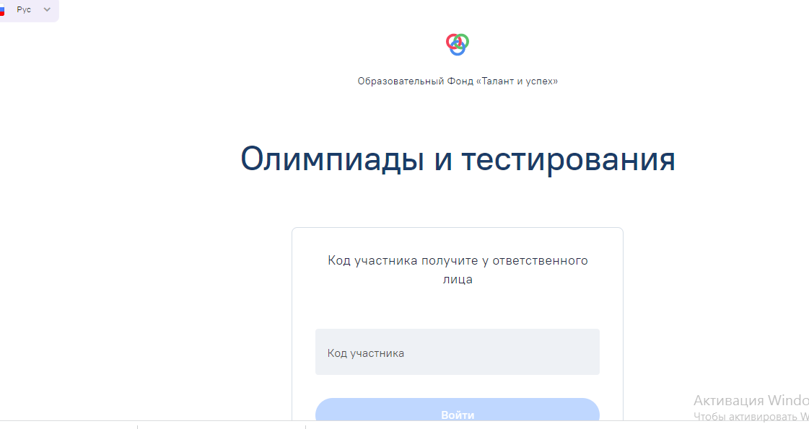

https://avroracenter.com/2025-2026-uchebnyj-god-shkolnyj-etap/
